- Alibaba.com
Dünyanın en büyük online B2B (nihai tüketiciye yönelik olmayan-toptan) ticaret platformu Alibaba.com bir Alibaba Grup şirketi olup, bugün;
- 190 bölge ve ülkede
- 40 sektör/kategori ve 6.000 alt kategoride
- 2 milyon çevrimiçi mağaza
- 260 milyon kayıtlı üyesi ile
- 11 farklı dilde (Türkçe dahil)
Hizmet veren 1 satıcı başına 8 alıcı katsayısı ile işletmeler arası (B2B) online ticarette bir dünya lideridir.
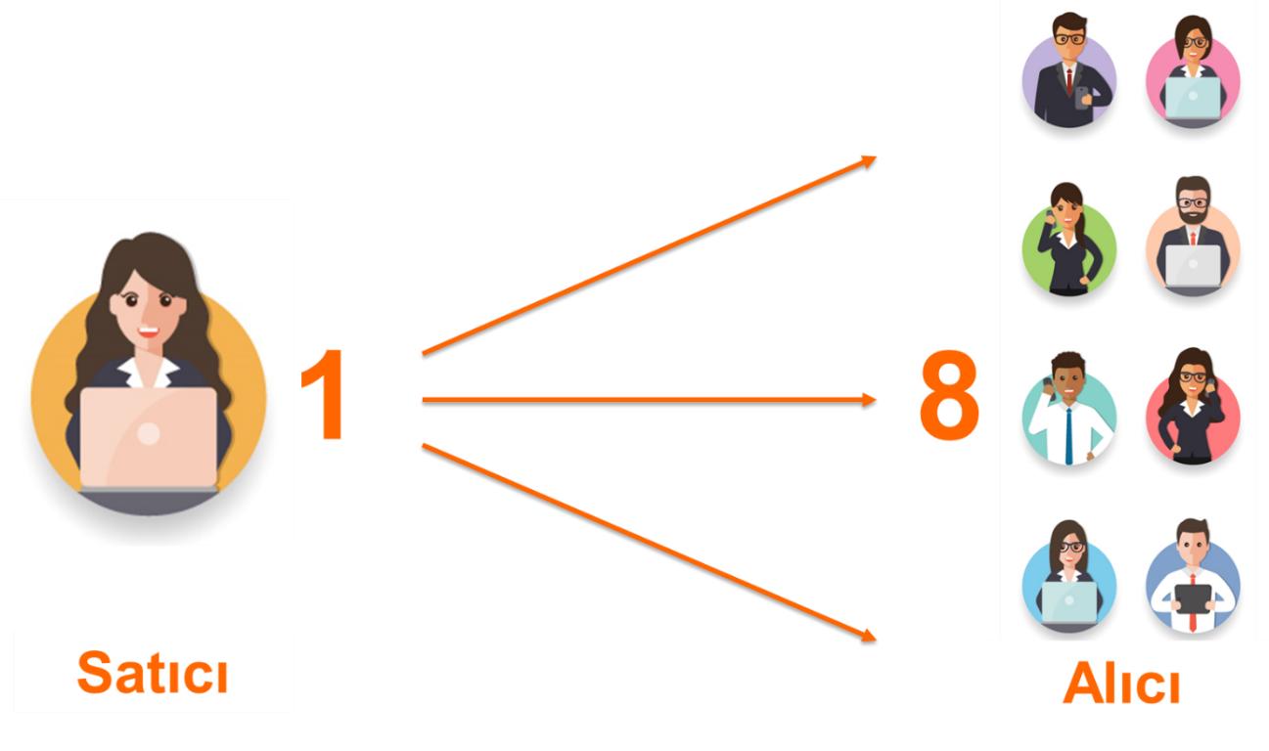
Alibaba Grubu 1999 yılında apartman dairesinde 18 kişi ile birlikte kurulmuş olup günümüzde Çin’de 90 ve Çin dışında 19 ofisinde toplam ~60.000 çalışanı bulunmaktadır
Alibaba Grubu 1999 yılından günümüze ihtiyaçlar dahilinde ilgili fonksiyon ile ilgili ya şirket satın almış ya da şirket kurmuştur. Şirketlerin kuruluşları aşağıda görülmektedir; 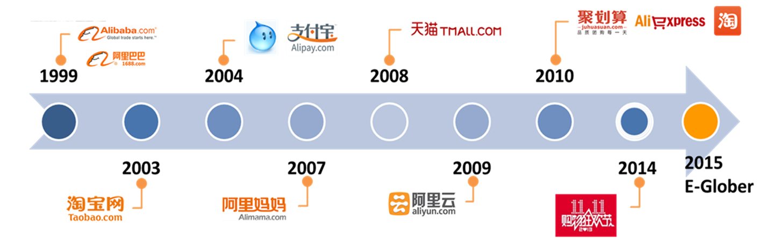

- TEKLİF EDİLEN ÜRÜN İÇERİĞİ
TİM’e özel Alibaba.com Global Gold Supplier Basic paketinin normal Basic paket ile karşılaştırılması aşağıda görülmektedir;
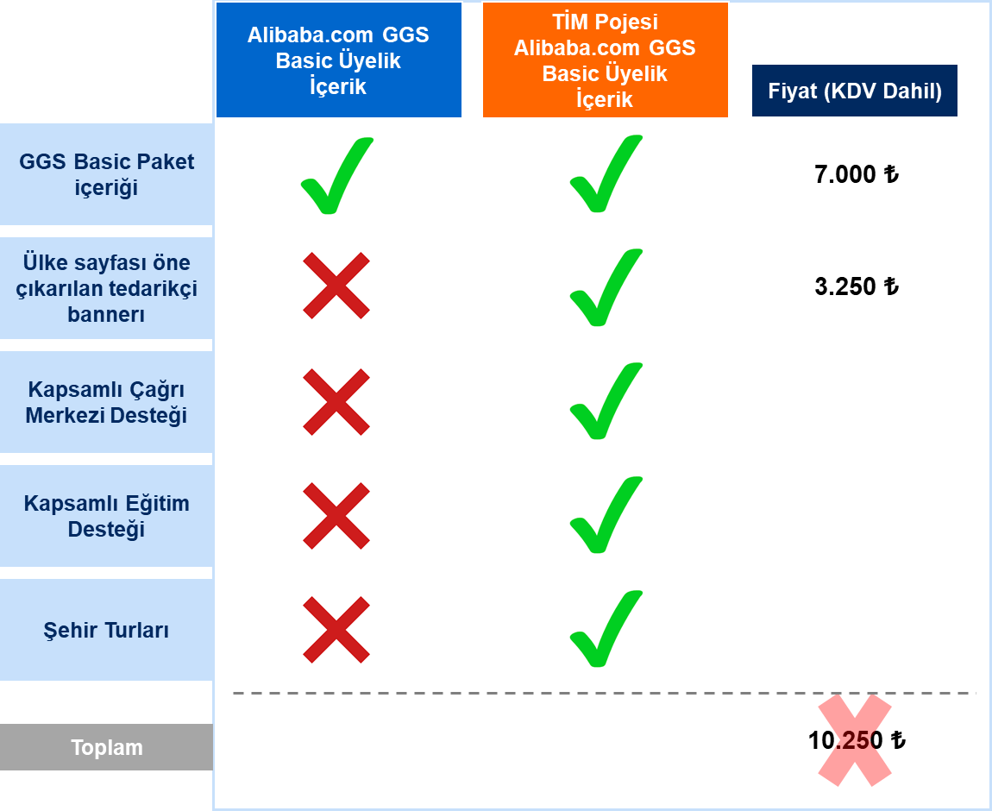
Normal basic pakete ek olarak TİM projesine özel Alibaba.com Global Gold Supplier Basic paketine detayları aşağıda bulunan hizmetler;
- KDV dahil 3.250 TL değerinde her bir üye için alibaba.com ülke sayfası bannerı
- Kapsamı genişletilmiş uzaktan erişim dahil çağrı merkezi desteği
- Sınıf eğitim dışında internet üzerinden online eğitim ve projeye özel platform kullanımı ile ilgili 21 konu başlığına ait video
- İhracatta e-dönüşüm farkındalığını arttırmak adına şehirlerde gerçekleştirilen şehir turları/roadshow
Eklenmiş olup mevcut fiyatı KDV dahil 10.250 TL olan paketin bedeli TİM’e özel 5.945 TL olarak belirlenmiştir.

